ОЧИСТНЫЕ СООРУЖЕНИЯ СТОЧНЫХ ВОД.
Очистные сооружения сточных вод, как следует из самого названия, предназначены для очистки сточной воды. Основное их назначение – очистка сточных вод до уровня, пригодного для дальнейшего использования. Способы очистки сточных вод разнообразны и зависят от типа сточных вод, загрязняющих факторов и уровня загрязнения.
Очистка - обработка с целью разрушения или удаления из сточной воды вредных веществ. Освобождение сточных вод от загрязнения представляет собой достаточно сложный процесс, который можно сравнить с производством. В нем имеется исходное сырье (сточная вода) и готовая продукция (очищенная вода).
Очистные сооружения сточных вод устанавливаются на стоки различных типов.
Хозяйственно-бытовые стоки – образованы в результате жизнедеятельности человека. Стоки идут из сантехнических приборов (умывальников, моек, унитазов и пр.) жилых зданий, учреждений, общественных зданий. Хозяйственно-бытовые стоки опасны тем, что являются питательной средой для болезнетворных бактерий.
Производственные стоки – образуются на предприятиях. Категория характеризуется возможным наличием разнообразных примесей, некоторые из которых значительно затрудняют процесс очистки. Очистные сооружения промышленных сточных вод обычно сложны по конструкции, имеют несколько ступеней очистки. Состав таких сооружений подбирается в соответствии с составом стоков. Промышленные сточные воды могут быть токсичными, кислотными, щелочными, имеющими механические примеси.
Ливневые стоки – из-за способа образования называются также поверхностными. Стоки данного типа – это жидкость, собирающаяся на крышах, дорогах, площадях при выпадении осадков. Очистные сооружения ливневых сточных вод обычно включают несколько ступеней и способны удалять из жидкости примеси различного типа, в основном это механическая и сорбционная очистка. Ливневые стоки – наименее опасные и наименее загрязненные из всех.
Системы очистки воды жизненно необходимы для населенных пунктов. Последствия сброса неочищенных стоков губительны для природы. Грязная вода, попавшая в водоем, разрушает устоявшуюся экосистему: происходит гибель водных растений, микроорганизмов, рыб, отравление почвы. Ущерб наносится домашним животным, а в конечном итоге – и здоровью людей.
К общегородским относятся очистные сооружения, осуществляющие очистку стоков городов, крупных населенных пунктов, принимающих на очистку стоки с промышленных предприятий, прошедших предварительную очистку на локальных очистных сооружениях. Производительность таких очистных сооружений составляет десятки тысяч кубометров стоков в сутки. Занимаемая площадь может составлять несколько гектаров.

МЕТОДЫ ОЧИСТКИ.
Тип очистных сооружений обусловлен методом очистки. Методы очистки сточных вод - можно разделить на механические, химические, физико-химические и биологические. В случае если они применяются вместе, то метод очистки и обезвреживания сточных вод называется комбинированным. Сочетание методов очистки обуславливается характером загрязнений сточной воды и требованиями к качеству очистки.
Механический метод – основан на механическом удалении загрязняющих примесей путем отстаивания и фильтрации. Грубодисперсные, нерастворимые частицы в зависимости от размеров улавливаются решетками, ситами, песколовками.
Поверхностные загрязнения удаляются бензомаслоуловителями, отстойниками и др. данный метод позволяет выделять из бытовых сточных вод до 60-75% нерастворимых примесей, а из промышленных до 95%.
Химический метод – заключается в том, что в сточные воды вводят химические реагенты, которые вступают в реакцию с загрязнителями и осаждают их в виде нерастворимых осадков. Химической очисткой достигается уменьшение нерастворимых примесей до 95% и растворимых до 25%.
Физико-химический метод –заключается в удалении тонко дисперсных и растворенных неорганических примесей и разрушении органических и плохо окисляемых веществ, чаще всего из физико-химических методов применяется коагуляция, сорбция, флотация.
Биологический метод – основан на использовании закономерностей биохимического и физиологического самоочищения рек и других водоемов. Биологический метод дает большие результаты при очистке коммунально-бытовых стоков.

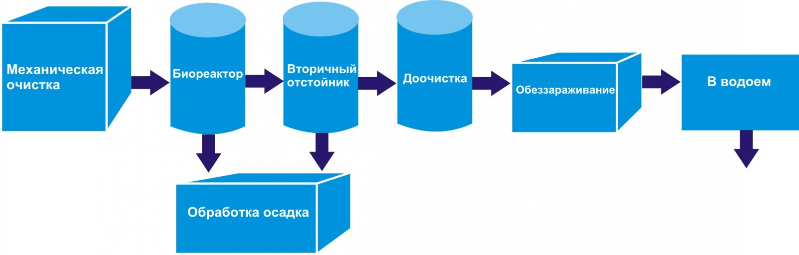
рис. 1 Стандартная схема биологических очистных сооружений.

Среди методов очистки сточных вод большую роль играет биологический метод, основанный на использовании закономерностей биохимического и физиологического самоочищения рек и других водоемов.
Вторичный отстойник.
На данном этапе происходит эффективное разделение ила и очищенной воды, а также обеспечение аэротенков повышенной дозой ила. Это наиболее важная функция вторичных отстойников, оказывающая значительное, даже можно сказать критическое влияние на действующие очистные сооружения.
Вторичные отстойники устанавливаются после биофильтров для задержания взвешенных веществ, представляющих собой отмершие частицы биомассы, и после аэротенков для отделения активного ила от очищенной воды. В качестве вторичных отстойников применяют горизонтальные, вертикальные и радиальные отстойники.
Иловая площадка
Иловая площадка представляет из себя канализационное очистное сооружение для обезвоживания осадка (ила), выпадающего из сточных вод при их отстаивании или перегнившего в метантенках. Основная часть сооружения — спланированные участки земли (площадки), окруженные земляными валами, по которым проходят иловые желоба для подачи осадка. Сырой осадок из отстойников или сброженный осадок из метантенков или других сооружений периодически накапливается небольшим слоем на иловой площадке и подсушивается, в результате чего содержание воды в нём уменьшается на 20—25%, он приобретает структуру влажной земли и затем вывозится как удобрение на сельхоз земли. Иловые площадки обычно устраиваются на хорошо фильтрующих естественных грунтах (песок, супесь) или на искусственных основаниях с дренажем сооружений.
Иловые площадки – неглубокие плоские бассейны, заполненные фильтрующим материалом. Если опасность загрязнения грунтовых вод исключена, то дном площадки служит естественный грунт, в противном случае его делают непроницаемым. На дно укладывают дренажные трубы и фильтрующий материал разной крупности общей высотой 30–50 см. Ил на площадку напускают слоем 20–30 см, благодаря дренирующему влиянию подстилающего слоя он быстро подсыхает. Дренажная вода от сброженного ила не нуждается в очистке, ее можно направить в пруды. Дренажная вода от свежего ила способна загнивать, имеет высокую концентрацию загрязнений и должна быть обязательно возвращена в двухъярусный отстойник с последующим направлением в пруды.

Сооружения для илоотделения:
1. Для отделения очищенной воды от активного ила (биопленки) используются сооружения для илоразделения: вторичные отстойники, осветлители со взвешенным слоем осадка, флотационные установки, мембранные модули и др.
2. Тип вторичного отстойника (вертикальный, радиальный, горизонтальный) выбирается с учетом производительности станции, компоновки сооружений, числа эксплуатируемых единиц, конфигурации и рельефа площадки, геологических условий, уровня грунтовых вод и т. п.
3. Вторичные отстойники для отделения ила и биопленки рассчитываются по гидравлической нагрузке на поверхность м³/(м²*ч) с учетом коэффициента использования объема сооружения, илового индекса и концентрации ила (биопленки) При определении площади отстойников после биофильтров учитывается рециркуляционный расход.
4. Основные конструктивные параметры вторичных отстойников следует принимать:
впуск иловой смеси и сбор очищенной воды – равномерными по периметру впускного и сборного устройств;
высоту нейтрального слоя на 0,3 м выше днища на выходе, глубину слоя ила 0,3…0,5 м;
угол наклона стенок иловых приямков: 50…55 град.
5. Удаление ила, выпавшего на днище радиальных и горизонтальных отстойников, допускается осуществлять либо через приямки, куда ил перемещается механическим способом (илоскребом), либо непосредственно с днища с помощью илососов. При использовании илососов каждое приемное устройство должно иметь индивидуальный отвод в сборный желоб. Для удаления биопленки в отстойниках этих типов используют илоскребы.
Удаление ила и биопленки в вертикальных отстойниках осуществляют самопроизвольно путем создания угла наклона днища 50…55 град.
6. Вместимость приямков вторичных отстойников при гидростатическом удалении осадка надлежит предусматривать: после биофильтров не более двухсуточного объема удаляемого осадка; после аэротенков – не более двухчасового пребывания удаляемого активного ила.
Удаление осадка из приямка отстойника осуществляется самотеком, под гидростатическим давлением.
Гидростатическое давление при удалении осадка из вторичных отстойников следует принимать:
12 кПа (1,2 м. вод. ст.) после биофильтров
9 кПа (0,9 м. вод. ст.) - после аэротенков.
Для вторичных отстойников рекомендуется предусматривать возможность регулирования высоты гидростатического напора.
Диаметр труб для удаления осадка принимаются не менее 200 мм.
7. Влажность удаляемого ила определяется расчетом с учетом коэффициента рециркуляции, типа сборно-транспортирующего устройства и илового индекса.
8. Удаление ила из вторичных отстойников допускается непрерывное или периодическое. Интервал времени при периодическом удалении устанавливается исходя из объема образующегося осадка и вместимости зоны его накопления.
Вместимость приямков вторичных отстойников после биофильтров при гидростатическом удалении осадка предусматривается не более двухсуточного его объема, вторичных отстойников после аэротенков - не более двухчасового пребывания активного ила.
9. Высоту борта вторичного отстойника над поверхностью воды принимают не менее 0,3 м.
8. Кромку водослива на водоприемных (сборных) лотках предусматривают регулируемой по высоте. Нагрузка на 1 м водослива во вторичных отстойниках не должна превышать 10 л/с.
Допускается для сбора очищенной воды использовать погружные перфорированные трубы.

ЭКСПЛУАТАЦИЯ ИЛОВЫХ ПЛОЩАДОК.
У иловых площадок как очистного сооружения может наблюдаться, в основном, только две неполадки. Это – протечка распределительных лотков или заедание и нарушение плотности затвора регулирующих задвижек.
Неплотности лотков можно ликвидировать следующим путём. Они выдерживаются одни сутки под слоем воды на дне в 3-5 см. Для заделывания обнаруженных мест протечек используется просмолённая пакля. Повторная проверка проводится при высоте слоя воды уже до 10 см. После устранения всех щелей лотки заливаются двумя слоями горячей смолы.
На иловых площадках обрабатывается осадок, поступающий из таких очистных сооружений, как вторичные и двухъярусные отстойники или метатенки. Принимаемый ил имеет влажность высокую 95-90%, которая в результате просушки снижается до 80-70%. В объёме осадок теряет четырёхкратно.
Иловые площадки нельзя перегружать. Так как процесс сушки требует определённого времени, то загрузка и выгрузка ила должна быть цикличной и проводиться строго по рассчитанному графику. В летнее время на площадку единовременно можно напускать слой осадка в 20-30 см толщиной.
Повторно ил можно напускать после выгрузки его первого слоя. При необходимости допускается проводить заливку поверх последнего не выгруженного слоя, если он достаточно просушился и способен пропускать через себя влагу с вновь поступившей партии.
Зимой на площадке осадок намораживается до уровня на 10 см ниже высоты ограждающих валов. Под намораживание осадка, рекомендуется выделять не более 80% иловых площадок, остальную площадь нужно зарезервировать под осадок из сооружений весной, пока намороженный будет таять.
На продолжительность просушки осадка влияют его род, способности площадок к фильтрации, время года и условия климата. Обычно она находится в пределах 20-30 суток. Наиболее благоприятные обстоятельства для разгрузки – сухая погода в летнее время.
Подсушенный ил содержит много полезных веществ, поэтому его можно использовать в качестве ценного удобрения. Все работы по погрузке и разгрузке осадка при его транспортировании должны проводиться с полной механизацией. При необходимости заезда автотранспорта непосредственно на иловые площадки в летний период, такие карты должны быть защищены от уплотнения фильтрующего слоя специальными щитами.
Иловая площадка после отгрузки последнего слоя подлежит текущему ремонту. Он заключается в выравнивании её основания и приведении в порядок ограждающих валов. Валы должны сохранять требуемую водонепроницаемость и быть свободными от зарастания. Ил, засорённый семенами, теряет в агрономической ценности. При выгрузке часто захватывается песок в основании площадки, слой которого нужно восстановить.
Все приспособления и арматуру: трубопроводы, лотки, запорные устройства (шибер, задвижка, затвор щитовой и др.) необходимо раз в 5 суток прочищать. Вслед за напуском ила их нужно промывать.
На зиму лотки открытой конструкции на иловых площадках рекомендуется закрывать сверху съёмными крышками. Это обязательно для районов холодного климатического пояса, а также в зонах с суровой зимой.
Постоянному вниманию подлежит равномерность распределения ила по площадкам и картам. Подсушенный осадок должен удаляться своевременно, площадки также должны быть вовремя подготовлены к приёму материала.
Контрольными параметрами за работой иловых площадок являются количество осадка, принятого на обработку и отгруженного, и характеристики выходного продукта.

ОБЕЗЗАРАЖИВАНИЕ ОСАДКОВ СТОЧНЫХ ВОД ПРИ ИХ ПОДСУШКЕ НА ИЛОВЫХ ПЛОЩАДКАХ.
Обеззараживание осадков (ила), выпадающих на разных этапах очистки сточных вод, сложная техническая и важная в санитарном отношении задача. Основная масса осадка 60–70 % выпадает в первичных отстойниках.
Осадок из первичных отстойников имеет влажность 92–94 %, беззольного вещества 67–77 %, золы 22–33 %, азота общего 2,5–3,6 %. Такой ил (осадок) медленно сохнет, имеет резкий неприятный запах, привлекает мух и опасен в эпидемическом отношении.
В сточных водах могут находиться возбудители всех болезней человека: бактерии, вирусы и яйца гельминтов. При очистке сточных вод, до 90 % болезнетворных микроорганизмов концентрируются в осадках.
Для обеззараживания осадков сточных вод перед подачей на иловые площадки их можно обрабатывать тепловыми, химическими, физическими и биологическими способами. При тепловой обработке осадок нагревают до определенной температуры, в результате происходит гибель болезнетворных микроорганизмов.
Продолжительность обеззараживания определяется величиной температуры нагрева и длительностью воздействия. Выживаемость болезнетворных микроорганизмов очень высока: вирусы в почве сохраняют жизнеспособность 10-100 дней, сальмонеллы 9-11 недель, яйца гельминтов до двух лет.
В связи с этим при подсушке осадков сточных вод на иловых площадках необходимо их подвергать предварительному обеззараживанию. Обычно подсушка протекает 1-3 года, и все это время осадки представляют санитарную опасность для обслуживающего персонала и прилегающей территории.
Если осадок сточных вод перед подачей на иловые площадки не подвергался обеззараживанию, то его можно производить биотермической обработкой. На иловых площадках биотермическую обработку можно производить в двух модификациях: снижение влажности осадка до 60 % добавлением влагопоглотителей и выдерживанием в аэрируемых буртах в течение 2,5 - 4,5 месяцев или глубокая подсушка осадка до влажности 60 % периодическим перемешиванием и выдерживанием в буртах шириной 4 м и высотой 1,5 м в течение 10-12 месяцев.
Плотность не обезвоженного осадка составляет по исследованиям 1,08 кг/дм³. При снижении влажности до 60% она повышается на 8-12%. Среди теплофизических характеристик осадков значение имеет теплота сгорания, где становятся в один ряд с бурыми углями, торфом и дровами.

УДАЛЕНИЕ, ОБЕЗВОЖИВАНИЕ И ДЕПОНИРОВАНИЕ ОСАДКОВ СТОЧНЫХ ВОД.
Анализ различных технологических схем обработки осадков показывает, что все они требуют обеспечения высокой степени обезвоживания, которая максимально достигается при использовании механического обезвоживающего оборудования.
Не менее актуальной для городов Российской Федерации является проблема высвобождения значительных площадей, занятых под иловые площадки канализационных очистных сооружений.
Предусмотрены и в настоящее время реализуются два способа удаления осадка с иловых карт (рис. 2):
- методом «отжима» осадка песчаным грунтом с одновременным его вывозом и подготовкой территории для последующей застройки;
- гидро-механизированным методом с применением земснарядов.

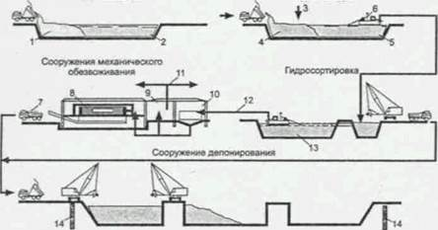

рис. 2 Схема рекультивации иловых площадок.
1 –песок; 2 -осадок (13 % сухого вещества); 3- техническая вода; 4- осадок; 5 - жидкий осадок; б - то же (1-3 % сухого вещества); 7 - обожженный осадок (35 % сухого вещества); 8 - фильтр-пресс; 9 - насосная станция; 10- уплотнитель; 11 - порода на отдельно расположенные сооружения обезвоживания; 12 - осадок (5-8 % сухого вещества); 13 - рабочий осадок (6-8 % сухого вещества).

Технология «отжима» осадка заключается в подвозе песчаного грунта и засыпке его в иловые карты с одной стороны для отжимания осадка к другой стороне, где он грузится экскаватором в автотранспорт.
Одновременно с «отжимом» осадка его влажность снижается не менее чем на 3 % и уменьшается объем. Освобожденный объем карт заполняется песчаным грунтом, и тем самым выполняется часть работ, предусмотренных при после дующей вертикальной планировке данных участков.
При гидромеханизированном методе, иловый осадок исходной влажностью разрабатывается земснарядом непосредственно в иловой карте и транспортируется по пульпопроводу на гидросортировку, для отделения негабаритных включений. Отсортированный осадок поступает в пруд отстойник для отделения от осадка части воды, используемой в оборотном цикле. Из пруда отстойника осадок забирается отдельным земснарядом и транспортируется в виде пульпы в цех обезвоживания, расположенный на территории участков депонирования и оборудованный высокопроизводительными камерными фильтр прессами.
В настоящее время в связи с необходимостью быстрого высвобождения иловых площадок от осадка его удаление производится одновременно двумя способами. Несмотря на то, что гидромеханический способ намного дешевле, чем вывоз автотранспортом, удалить осадок гидротранспортом не всегда удается по техническим причинам.
Депонирование механически обезвоженных осадков также разработано в двух вариантах: складирование в специально подготовленный котлован (рис. 3) или создание надземных холмов ландшафтного обустройства (рис. 4).

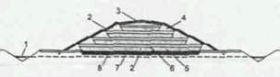

рис. 3. Депонирование осадка в виде насыпных холмов при отсутствии в основании полигона водоупорных слоев.
1 - дренажный канал: 2 – глиняный экран; 3 – растительный слой грунта; 4 - дамба обвалования. 5 - осадок сточных вод (В = 60-65 %.); 6 - песчаный слой перекрытия; 7- дренажный слой; 8 - трубчатый дренаж.

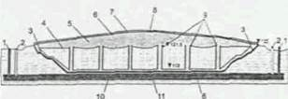
рис. 4. Схема депонирования осадка в специальном гидротехническом сооружении котлованного типа.
1 – ПФЗ; 2 - дренажные скважины; 3 – дренаж; 4 – осадок 9,5 м; 5-песчаный грунт 2,5 – 6 м; б - экран из бентонитовых матов 0.01 м; 7 - песчаный грунт 0,7 м; 8 - растительный грунт 0,3 м; 9 – ряжевые перегородки; 10 - юрские глины 1,9 – 6 м; 11 - надюрские глины.

Разработанными методами предусмотрено максимально возможное предотвращение отрицательного влияния складируемого осадка на окружающую среду. По периметру котлована в грунте обустраивается ограждающая стена из глиноцементного замка, предотвращающая фильтрацию загрязненных вод в подземные горизонты.
Кроме противофильтрационной стены в целях экологической безопасности дно котлована выстилается ковровым покрытием из специального материала «бентомата», который после поливки водой разбухает, приобретая вязкую, глиноподобную консистенцию, создавая гидронепроницаемый слой.
На период строительства котлована организуется водопонижение, часть скважин которого сохраняется и после захоронения осадка для осуществления контроля за состоянием подземных вод.
Укладка осадка в котлован производится экскаваторами, располагаемыми по краям котлована. В случае большой ширины котлована по дну прокладываются железобетонные ряжи для прохода экскаватора, которые впоследствии так и остаются в осадке. Осадок поверху засыпается слоем песка, на который накладывается бентоматовый замок. Для окончательной рекультивации бентонитовый слой засыпают защитным слоем песка и растительным слоем земли, в последующем засеваемый травой.
Для котлованного (подземного) захоронения разработано несколько вариантов: складирование осадка без наполнителя: траншейная укладка без наполнителя; совместное захоронение осадка с твердыми бытовыми, промышленными отходами или с грунтом. Каждый из вариантов депонирования осадков имеет свои границы применения, так как обладает преимуществами и недостатками.
Для предотвращения вторичного выделения газов в теле захороненного осадка устраиваются специальные скважины, оборудованные на оголовках газовыми биофильтрами, или возможно послойное известкование укладываемого осадка.
В качестве альтернативы котлованному депонированию, особенно при высоком расположении грунтовых вод, разработан вариант создания обвалованных насыпных холмов, представляющих озелененные ландшафтные парковые объекты. В этом варианте осадок складируется выше уровня поверхности земли, а основания холмов закладываются выше максимального паводкового уровня во избежание подтопления участков депонирования в периоды высоких паводков.
Захоронение осадка производится без добавления грунта послойно: 2 м осадка и 1 м песка в качестве перекрытия. Общая высота холмов 12-15 м, поверх последнего песчаного слоя укладывается противофильтрационный слой из глины толщиной 0,5 м и слой грунта, на который высевается трава и высаживается кустарниковая растительность. В результате каждый могильник осадка представляет собой пологий террасный холм с крутизной откосов 7,5 - 9 °, покрытый растительностью. Предотвращение загрязнения окружающей среды возможными водными или газовыми выбросами в этом варианте предусмотрено теми же способами, что и в первом.
ГУП «Институт Мосводоканал НИИ-проект» разработал и частично внедрил при высвобождении от осадка городской территории «Марьинский парк» экономичные, индустриальные технологии уборки осадка с существующих иловых площадок при одновременной рекультивации площадей. Как следствие, сформулирована новая концепция по размещению сооружений обработки осадков: на площадке очистных сооружений размещаются объекты первичной обработки (метантенки или стабилизаторы, насосные станции, аварийные площадки), а сооружения обезвоживания - на территории полигонов депонирования, так как вновь разработанные инженерные сооружения (котлованы, холмы) осадкоемки и лишены недостатков иловых площадок.

ВВЕДЕНИЕ К РАБОТЕ.
Ежегодно в Российской Федерации на муниципальных сооружениях по очистке сточных вод образуется более 100 млн. м³ осадков при средней влажности 96%. На станциях аэрации крупных городов технология обработки осадка в большинстве случаев представляет собой его минерализацию в метантенках или аэробных стабилизаторах с дальнейшим механическим обезвоживанием или подсушиванием на иловых картах. На последние приходится 98% обезвоживания осадков. Последующее использование обезвоженного осадка предусматривалось в качестве удобрения в сельском хозяйстве. Однако из-за высокой насыщенности осадков ионами тяжелых металлов, поступающих со сточными водами промышленных предприятий, использование их в сельском хозяйстве стало невозможным, поэтому подсушенные осадки остаются на иловых картах, занимая площади, необходимые для полноценного обезвоживания вновь выделяемого осадка. Такое положение приводит к сокращению площадей иловых карт. При этом следует отметить большую продолжительность обезвоживания осадков в естественных условиях с влажности 98% до 75% в 90-110 суток.
Развитие коммунального хозяйства городов Российской Федерации предусматривает строительство и реконструкцию сооружений по очистке муниципальных сточных вод. При этом требуется уделять особое внимание обработке образующегося осадка.
Стабилизация осадка на крупных станциях представляет собой анаэробное сбраживание в метантенках. В недавнем прошлом данная ступень на многих станциях отсутствовала, однако на сегодня она включается в проект вновь строящихся станций и вводится в работу на уже действующих.
Вторым важным шагом при обработке осадка является его обезвоживание. Сброженный осадок имеет влажность W-98% и достаточно плохо отдает влагу. Практика наработала два основных направления в решении данной проблемы: механическое обезвоживание с использованием различных вакуум-фильтров, фильтрпрессов, центрифуг и т.д. и обезвоживание под действием сил гравитации в естественных условиях, которое производится на специально отведенных площадках. При насыщенности осадков ионами тяжелых металлов их утилизация в сельском хозяйстве становится практически невозможной, а иной путь их использования в бывшем Советском Союзе фактически не рассматривался. Поэтому осадок, удаляемый с иловых карт, складируется на территории иловых площадок со времени основания станций до сегодняшнего дня. Для вновь образующегося осадка требуется отчуждение все новых и новых территорий. Преимущественно эти земли находятся в городской черте.

«О направлении разъяснений»
Письмо Росприроднадзора от 7 декабря 2015 г. № АС-03-02-36/21630.
Федеральная служба по надзору в сфере природопользования в связи с многочисленными обращениями территориальных органов Росприроднадзора по вопросу неоднозначной правоприменительной практики отнесения иловых площадок (карт), используемых в составе сооружений по очистке сточных вод, к объектам размещения отходов сообщает следующее.
Учитывая, что в настоящее время данный вопрос законодательно не урегулирован, Росприроднадзором было инициировано и принято участие в совещании, проведенном в Минприроды России 26.08.2015 под председательством заместителя Министра природных ресурсов и экологии Российской Федерации Гизатулина Р.Р., на котором было принято решение руководствоваться позицией, изложенной ранее письмами
Минприроды России от 06.11.2013 № 05-12-44/21713, от 18.08.2014 № 05-12-44/18132, до законодательного урегулирования указанного вопроса.
Иловые площадки относятся к инженерным сооружениям для обработки и обезвоживания осадка сточных вод и не могут классифицироваться как объекты размещения отходов.
На основании требований к сооружениям для обработки осадка сточных вод, предусмотренных пунктом 9.2.14.1 раздела 9.2.14 Свода правил СП 32.13330.2012 СНиП 2.04.03-85 «Канализация. Наружные сети и сооружения», осадки, образующиеся в процессе очистки сточных вод (песок из песколовок, осадок первичных отстойников, избыточный активный ил и другие), должны подвергаться обработке с целью обезвоживания, стабилизации, снижения запаха, обеззараживания, улучшения физико-механических свойств, обеспечивающих возможность их экологически безопасной утилизации или размещения (хранения или захоронения) в окружающей среде.
В соответствии со статьей 1 Федерального закона от 24.06.1998 № 89-ФЗ «Об отходах производства и потребления» обезвреживание отходов - это уменьшение массы отходов, изменение их состава, физических и химических свойств (включая сжигание и (или) обеззараживание на специализированных установках) в целях снижения негативного воздействия отходов на здоровье человека и окружающую среду.
Учитывая, что размещение осадков (отходов), образующихся в процессе очистки сточных вод (в частности: осадки (илы) биологических очистных сооружений хозяйственно-бытовой и смешанной канализации; ил избыточный биологических очистных сооружений хозяйственно-бытовых и смешанных сточных вод; ил стабилизированный биологических очистных сооружений хозяйственно-бытовых и смешанных сточных вод), осуществляется в том числе, в целях уменьшения массы отходов, изменения физических и химических свойств, а также снижению уровня негативного воздействия на здоровье человека и окружающую среду, целесообразно считать иловые карты (площадки) объектом обезвреживания отходов.

Если представить, что такая же обстановка складывается на большинстве крупных станций аэрации России, то становится понятной вся острота данной проблемы. В связи с этим встает вопрос о более интенсивном использовании земель, отведенных под естественное обезвоживание.
Поиск оптимального пути обезвоживания осадков в России сводится к исследованию различных способов интенсификации процесса подсушивания на иловых картах. Но все они дают возможность повысить нагрузку на иловые карты до 1,35 м³/м², в то время как процесс интенсификации гравитационного процесса обезвоживания при использовании электроосмоса позволяет довести ее от 4,5 до 6,5 м³/м² и выше.
Для чего и предлагается интенсифицировать обезвоживание за счет применения процесса электроосмоса и этим сократить площади иловых карт.
Разработанная эффективная технология обезвоживания осадков городских сточных вод на иловых картах, по интенсификации процесса обезвоживания с использованием метода электроосмоса, что позволяет повысить нагрузку на иловые карты в 4-5 раз.
С учетом разработанного подхода к осушению осадка при помощи электроосмоса работа иловой карты организуется так:
За 4-5 дней после заполнения иловой карты происходит осветление поверхностного слоя, осадок занимает нижнюю часть высотой 50-55 см, а верхняя часть 45-50 см в виде осветленной воды удаляется для повторной очистки. Схема иловой карты представлена на рис. 5.

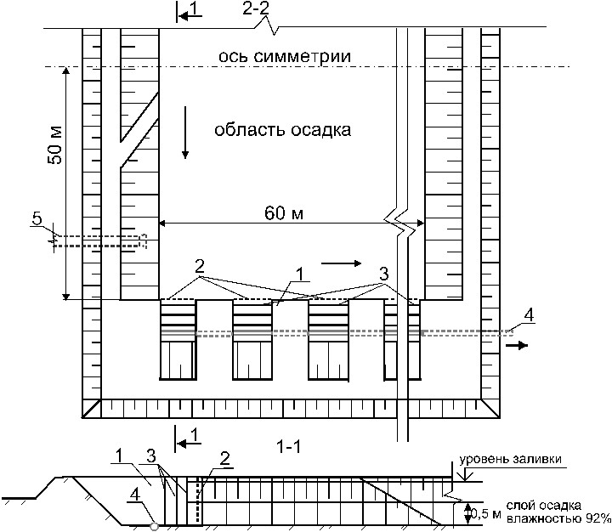

рис. 5. Схема иловой карты: 1 — бычки; 2 — аноды; 3 — фильтрующие сетки; 4 — лоток для удаления воды; 5 — трубопровод налива осадка.

Освобожденный объем повторно наполняется осадком и повторно удаляется верхний слой осветленной воды для очередной третьей заливки. В результате такого трехкратного залива через 18 дней в иловой карте сосредоточится осадок толщиной около 50-60 см с влажностью около 92%, который подвергается воздействию электрического поля.
По узкой стороне иловой карты, через 7 м размещены бычки (железобетонные массивы шириной около 2 м) с вертикальными стенками. Их верх находится на уровне гребня обвалования карты. В бычках устраиваются пазы глубиной до 30 см, куда вставляются фильтрующие элементы (сетки) и аноды. Для работы предусматривается три ряда сеток, которые заменяются по мере засорения предыдущих. В качестве материала сеток (катода) и анода рекомендуется использовать нержавеющую сталь.
Фильтрующую сетку следует опирать на крупные ячейки сетки из нержавеющей стали со стержнями требуемой толщины, исходя из расчета прочности, которые в свою очередь опираются на обрамление из профильного металла. Аноды должны иметь конструктивное решение в виде гребенки, просветы между зубьями которой не препятствуют току воды из иловой площадки к фильтрующим сеткам. По мере смены сеток аноды переставляются в пазы удаляемой сетки. В теле железобетонных бычков у основания предусмотрены водопропускные лотки для удаления от фильтровавшейся воды. Рассмотренная иловая карта должна иметь уклоны как в направлении длинной стороны, так и короткой с целью более легкого удаления воды.
Рассматриваемая технология включает следующие операции:
1. Заполнение сброженным осадком высотой 1 м между сетками первого ряда (1,5 суток);
2. Выдержка осадка в течение 4 суток для осветления поверхностного слоя;
3. Удаление слоя осветленной воды (1 сутки);
4. Повторный залив дополнительного объема осадка (0,5 суток);
5. Осветление верхнего дополнительного слоя воды (4 суток);
6. Удаление дополнительного слоя осветленной воды (1 сутки);
7. Третья подача дополнительного объема осадка (1 сутки);
8. Осветление верхнего слоя воды после третьей подачи (4 суток);
9. Удаление дополнительного слоя осветленной воды (1 сутки), и формирование слоя осадка 50 см с влажностью 92%;
10. Обезвоживание осадка с помощью электроосмоса до состояния влажности 75% и толщины слоя осадка 10-15 см (20 суток);
11. По достижении необходимой влажности убираются сетки и аноды. На карту выводится техника для удаления осадка механическим путем (1 сутки).

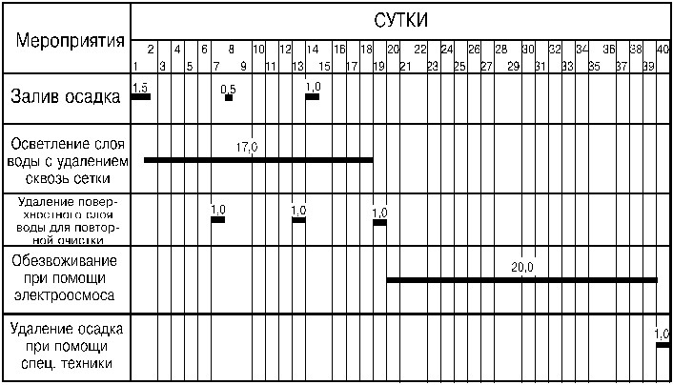

рис. 7 Линейный график работ в единичной карте

Из всего вышесказанного следует:
После составления графика работ иловых карт в течение года выяснено, что в летний период с апреля по середину декабря для обезвоживания образующегося осадка требуется 16 карт, каждая из которых обеспечивает 4-5 полных циклов обезвоживания. Срок обезвоживания осадка на единичной иловой карте (рис. 7) составит 40 дней.
Дополнительные 20 карт находятся в работе только в период со второй половины декабря по середину апреля. Электрическое поле для их обезвоживания накладывается лишь после полного оттаивания с середины марта по апрель. Площадь одной иловой карты для обезвоживания с электроосмосом 0,62 га. Напряжение в цепи питания злектроосмоса до 32 вольт.

Справка по МУП «Водоканал» г. Казань.
Водоотведение – это сложный комплекс подземных самотечных трубопроводов, очистных и других сооружений, с помощью которых осуществляется отвод использованных и отработавших вод, очистка и обеззараживание их, а также обработка и обезвреживание образующихся при этом осадков с одновременной утилизацией ценных веществ. Это самый необходимый элемент современного городского хозяйства. Нарушение его работы может ухудшить санитарно-эпидемиологическую ситуацию в городе.
Технологическая схема водоотведения Казани.
От жилых домов и промышленных предприятий сточные воды движутся по трубопроводу самотёком посредством перекачивающих канализационных насосных станций (всего их в городе 56) и направляются в главные канализационные коллекторы (всего их 9, диаметром от 800 мм до 2000 мм.) Далее по главным коллекторам сточные воды поступают на основные насосные станции, в городе действуют 5 крупных КНС. Оттуда сточные воды направляются на очистные сооружения канализации. Здесь стоки подвергаются сложному процессу очистки, который состоит из механической, биологической очистки, обезвоживания и обработки осадка.
Цех механической очистки.
Включает в себя: камеру смешения с двумя приемными камерами, здания решеток, песколовки, песковые площадки, первичные отстойники, илоуплотнители, насосные станции сырого и сброженного осадка, насосную станцию хозбытовых стоков, насосную станцию технической воды и насосные станции первичных отстойников.
Цех биологической очистки.
Включает в себя: аэротенки, вторичные отстойники, насосную станцию активного ила, воздуходувную станцию, хлораторную станцию, водоизмерительный лоток Паршаля, отводящие коллектора, глубоководный выпуск.
Цех механического обезвоживания.
Цех механического обезвоживания и обработки осадка включает в себя: отделение фильтр-прессов, отделение центрифуг, узел приготовления флокулянта, илопроводы, старые иловые поля, новые иловые площадки.
Осадок после механического обезвоживания направляется на иловые поля.
Очищенные по всем санитарным требованиям сточные воды, по отводным коллекторам и глубоководному выпуску сбрасываются в Куйбышевское водохранилище.
В 2010 году было установлено современное оборудование - фильтр-прессы. Благодаря новым агрегатам увеличился объем обработанного осадка.

